**Pflichtenheft: Time Tree**

HAW Hamburg Media Systems (B.Sc.) 2. Semester 17/18

Angewandtes Programmieren und Projektmanagement

Fett, Niklas 234 3476

August, Thore 233 2999

Vo, Michael 234 3599

Zander, Felix 192 5853

Winter Dezember 2017

**Inhaltsverzeichnis**

**1 Zielbestimmung S.1**

**1.1 Lastenheft S.1**

1.1.1 Musskriterien S.1

1.1.2 Wunschkriterien S.1

1.1.3 Abgrenzungskriterien S.1

**2 Produkteinsatz S.2**

2.1 Anwendungsbereich S.2

2.2 Zielgruppe S.2

2.3 Betriebsbedingung S.3

**3 Produktübersicht S.3**

**4 Produktfunktion S.4**

4.1 Login-Logout S.4

4.2 Anmelden S.5

4.2 Nutzerfunktion S.6

**5 Produktdaten S.8**

5.1 Benutzerdaten S.8

5.2 Projektdaten S.8

**6 Benutzeroberfläche S.9**

**7 Nichtfunktionale Anforderungen S.10**

**8 Technische Produktumgebung S.10**

8.1 Software S.10

**1 Zielbestimmung**

**1.1 Lastenheft**

1.1.1 Musskriterien

Für den Kurs Angewandtes Programmieren wurde die Aufgabe gegeben bis zum 1. Dezember 2017 eine funktionierende und praktikable Webapplikation zu entwerfen. Sie sollte auf einem leichten Framework basieren wie z.B. Node.js oder Express.js. Ebenfalls soll die Webapplikation Elemente von HTML und EJS enthalten. Sie sollte über eine Datenbank und Benutzerverwaltung verfügen. Für die Datenbanken standen TingoDB, MongoDB und MySQL

• Node.js oder Express.js als Framework

* keine schwergewichtigen Frameworks (Wordpress, Ionic, usw.)

• mit Datenbank

* MongoDB, TingoDB oder MySQL

• mit Benutzerverwaltung

* Login etc.

• 120 Stunden Workload für jede Person inklusive Recherche

1.1.2 Wunschkriterien

TingoDB sollte verwendet werden, da die Webadministration der HAW MongoDB noch nicht freigeschaltet hatte zu Beginn des Projekts.

1.1.3 Abgrenzungskriterien

Für Fortgeschrittene Programmierer gibt es die Möglich MySQL zu verwenden und die Webapplikation muss nicht online verfügbar sein.

**2 Produkteinsatz**

Für unser Projekt in Angewandtes Programmieren wollten wir eine Applikation entwickeln die, passend zur derzeitigen Lage des Arbeitsmarktes, Zeiten erfasst. Mit steigenden Zahlen von Freelancer, Homeoffice-Angestellten und Zeitarbeitern im 20 Stundentarif hielten wir dies für angebracht.

Laut dem Arbeitszeitgesetz stehen jedem Mitarbeiter ab 6 Stunden Arbeit 30min Pause zu, bei 9 sind es 45min und hinzu kommen kleiner Pausen zu wie z.B. die laut der Bildschirmarbeitsverordnung (BildscharbV) vorgesehenen 10 min Augenpause bei Bildschirmarbeit. Oft sind diese Pausen jedoch für Firmen redundant, da Auftraggeber für Projekte jeweils nur die Gesamtarbeitszeit in Rücksicht nehmen.

In unserem Modell haben wir also eine Firma die Projekte und Aufträge von anderen Auftraggebern annimmt. Wir haben also reguläre gesetzlichen Arbeitszeit nach dem [Arbeitszeitgesetz - ArbZG](http://www.gesetze-im-internet.de/arbzg/index.html) und tatsächliche Arbeitszeit, in den Pausen etc. nicht berücksichtigt werden. (Somit würde z.B. die tatsächliche Arbeitszeit einer 5 mal 4 Stunden Person anders aussehen als eine Person die 8 mal 8 Stunden und 1 mal 4 Stunden arbeitet)

Der Auftraggeber zahlt zwar für die gesetzlich geleistete Arbeitszeit, könnte aber Interesse haben an der tatsächlich geleisteten Arbeitszeit. Auch intern würde die Projektleitung sowie Firmenleitung oft gerne wissen wie die tatsächliche Arbeitszeit aussieht. So könnte sie z.B. besser regelmäßige Fachgespräche führen und diese anders einordnen oder Fachgruppentreffen organisieren um Homeoffice-Mitarbeiter auf neue Stände zu bringen.

Wir haben uns ebenfalls gedacht um eine Übersicht zu behalten bei mehreren parallel laufenden Aufträgen leichter zu überschauen, sollte unsere Applikation dies berücksichtigen.

2.1 Anwendungsbereich

Der Anwendungsbereich umfasst alle Berufsbereiche des Lebens. Die Applikation soll in der Lage sein von überall wo es Internet gibt, abrufbar zu sein um Zeiten einzutragen.

2.2 Zielgruppe

Die Webapplikation soll vorwiegend kleinen Firmen oder Start-Ups helfen, kann jedoch für alle Arbeitsinstitutionen verwendet werden, wenn die nötigen Ressourcen gegeben sind. (Brandbreite, Serverauslastung)

2.3 Betriebsbedingung

Solange ein Server und Internet zur Verfügung steht, kann die Webapplikation von überall aus verwendet werden, der Kunde muss sie lediglich richtig installieren.

**3 Produktübersicht**

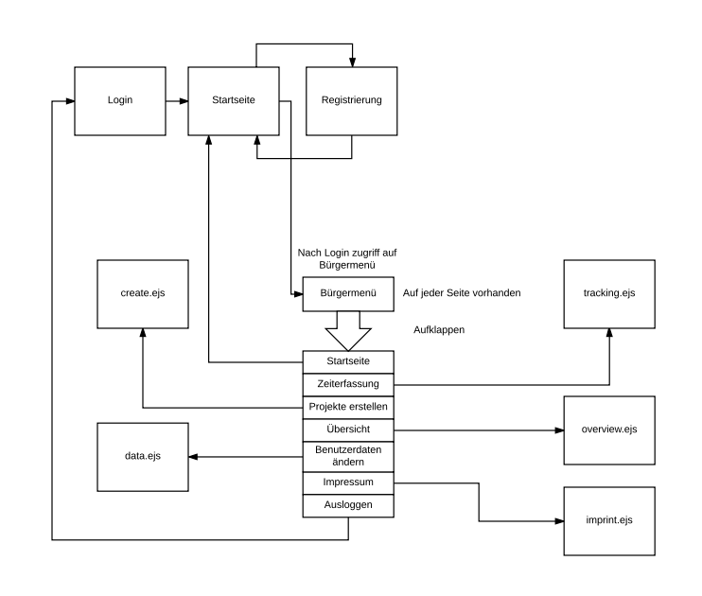

**4 Produktfunktion**

4.1 Login-Logout

Geschäftsprozess: Login

Kategorie: primär

Vorbedingungen: Keine

Nachbedingung Erfolg: Nach Login Zugriff zu allen Funktionen der Webapplikation

Nachbedingung Fehlgeschlagen: Fehlermeldung

Akteure: Alle

Auslösendes Ereignis: Jemand will die Applikation nutzen um Arbeitszeiten einzutragen

Beschreibung: Ohne sich einzuloggen sollten Nutzer lediglich in der Lage sein Impressum aufzurufen. Die Zeitlich erfassten Daten der Applikation sollten zur Sicherheit nur für Betriebsmitarbeiter zugänglich sein.

Erweiterung: Keine

Alternativen: Keine

Geschäftsprozess: Logout

Kategorie: primär

Vorbedingungen: Nutzer muss sich einloggen

Nachbedingung Erfolg: Weitergeleitet auf Login Seite ohne Zugriff auf Funktionen und Datenbank

Nachbedingung Fehlgeschlagen: Keine

Akteure: Alle

Auslösendes Ereignis: Keinen weiteren Zugriff auf die Webapplikation um interne Daten vor Nichtangestellten zu schützen

Beschreibung: Nutzer wird abgemeldet und verliert Zugriff zu Funktionen und Daten

Erweiterung: Keine

Alternativen: Keine

4.2 Anmelden

Geschäftsprozess: Registrieren

Kategorie: primär

Vorbedingungen: Anmeldeformular ausfüllen

Nachbedingung Erfolg: Man wird zurück auf die Login-Seite gesendet

Nachbedingung Fehlgeschlagen: Fehlermeldung, Formular korrigieren

Akteure: Alle

Auslösendes Ereignis: Zugriff auf den Login

Beschreibung: Ohne sich einzuloggen sollten Nutzer lediglich in der Lage sein Impressum aufzurufen. Die Zeitlich erfassten Daten der Applikation sollten zur Sicherheit nur für Betriebsmitarbeiter zugänglich sein.

Erweiterung: Keine

Alternativen: Keine

4.3 Nutzerfunktion

Geschäftsprozess: Zeiterfassung Saldo

Kategorie: primär

Vorbedingungen: Eingeloggt sein

Nachbedingung Erfolg: Update der Datenbank

Nachbedingung Fehlgeschlagen: Keine

Akteure: Alle

Auslösendes Ereignis: Nutzer möchte Verwaltung mitteilen wann er zum Dienst antritt.

Beschreibung: Die Datenbank addiert die neu eingetragenen Zeit und zeigt daraufhin eine neue Saldo-Anzeige

Erweiterung: Keine

Alternativen: Keine

Geschäftsprozess: Zeiterfassung Projektzeit

Kategorie: primär

Vorbedingungen: Eingeloggt sein

Nachbedingung Erfolg: Update der Datenbank

Nachbedingung Fehlgeschlagen: Keine

Akteure: Alle

Auslösendes Ereignis: Nutzer möchte Verwaltung mitteilen wann er an einer bestimmten Aufgabe gearbeitet hat (Projekt)

Beschreibung: Die Datenbank addiert die neu eingetragenen Zeit

Erweiterung: Keine

Alternativen: Keine

Geschäftsprozess: Zeiterfassung Projektzeit

Kategorie: primär

Vorbedingungen: Eingeloggt sein

Nachbedingung Erfolg: Update der Datenbank

Nachbedingung Fehlgeschlagen: Keine

Akteure: Alle

Auslösendes Ereignis: Nutzer möchte Verwaltung mitteilen wann er an einer bestimmten Aufgabe gearbeitet hat (Projekt)

Beschreibung: Die Datenbank addiert die neu eingetragenen Zeit zu einem vom Nutzer ausgesuchten Projekt

Erweiterung: Keine

Alternativen: Keine

Geschäftsprozess: Projekterstellen

Kategorie: primär

Vorbedingungen: Eingeloggt sein

Nachbedingung Erfolg: Datenbank erhält zusätzlichen Eintrag für Projekt

Nachbedingung Fehlgeschlagen: Keine

Akteure: Alle

Auslösendes Ereignis: Nutzer möchte Projekt erstellen

Beschreibung: Die Datenbank erweitert sich um Projekt

Erweiterung: Keine

Alternativen: Keine

**5 Produktdaten**

5.1 Benutzerdaten

* Nutzer ID
* Nutzer Kennung
* Passwort
* Arbeitszeit Saldo

5.2 Projektdaten

* Projekt ID
* Projekt Name
* Projektbeschreibung
* Projektteilnehmer
* Projektarbeitszeit

**6 Benutzeroberfläche**

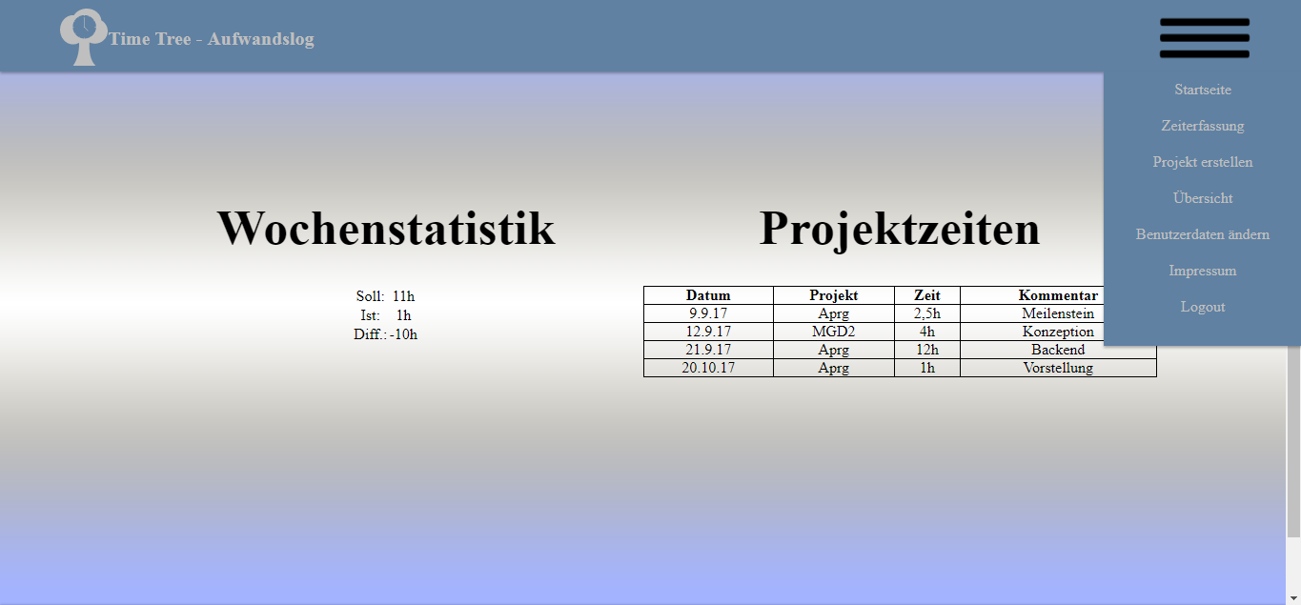

* Bedienung über Web-Interface
* Benutzernavigation mit Maus
* Zentrale Navigation über Brügermenü, rechts oben
* Fehlermeldungen erklären technische Probleme

**7 Nichtfunktionale Anforderungen**

Keine

**8 Technische Produktumgebung**

8.1 Software

Windows, MacOS oder Linux mit einem modernen Browser. Spezialisiert auf Windows OS mit Chrome